Сабақ жоспары
№40 гимназия | V бөлім. Саяхат Тақырыбы: Көлік түрлері Сабақ №4
Күні: | Мұғалімнің аты-жөні:
Сынып:1 | Қатысқандар: |  | Қатыспағандар:
Оқу бағдарламасына сәйкес оқу мақсаты | 1.1.1.1 хабарлау, сұрау мақсатында баяу және анық айтылған сөзді зейін қойып тыңдайды, түсінеді және тиісінше іс-әрекет жасайды (қимыл, ым-ишараны қолданады)
Сабақ мақсаты | Барлық оқушылар орындай алады:  Сабақта үйренген көлік түрлерін атай алады, түсін сипаттай алады; ө дыбысын таниды, дұрыс дыбыстайды, жаза аалады, ө дыбысы кездесетін сөздер қатарын атай алады.
Сабақ мақсаты | Оқушылардың басым бөлігі: Тақырып бойынша белсенді лексиканы еркін қолдана алады, түстерді ажырата алады, тақырып көлемінде өзара тілдесе алады
Сабақ мақсаты | Кейбір оқушылар орындай алады:  Басқа да көлік түрлерін атай алады, ө дыбысы кездесетін сөздер қатарын толықтыра алады.
Тілдік мақсаттар: | Мәшине, ұшақ, автобус, пойыз, велосипед, сұр
Құндылықтарға баулу | -Өзіне және айналадағы адамдарға құрмет;  -Ынтымақтастық;  -Жауапты азаматтық позиция;
Сабақта қолдана-тын материалдар: | Оқулық «Қазақ тілі» А.Ж.Хазимова т.б. Алматыкітап 2016 ж.,  №1 жұмыс дәптері, суреттер, үнтаспа,тақта, видео
Пәнаралық байланыс: | Дүние тану, өзін-өзі тану, орыс тілі, ағылшын тілі
Тақырып бойынша алдыңғы білім | V бөлім. Саяхат  «Мен анаммен барамын»
Сабақ барысында мұғалім мен оқушы оқушының іс-әрекеті
 | Педагогтің әрекеті | Оқушының іс-әрекеті |  | Бағалау | Ресурстар
І. Сабақтың басы  Қызығушылығын ояту. | (МК) Оқушылардың сабаққа дайындығы  Сабақтың басталуына жағымды ықпал ететін көңіл-күй қалыптастыру. | Оқушылардың «бас бармағын» көрсету арқылы көңіл- күйлерінің жақсы екенін,«бас бармағын» төмен түсіру көңіл- күйлерінің түсіңкі, нашар екенін білдіру
 | Үй тапсырмасын тексеру  (МК)  Өткен сабақты қайталау.  - Балалар өткен сабақта біз не өттік?  -Өзінің не істейтіні туралы әңгілемелеп береді | Айтылым. Өткен сабақ  бойынша алған білімдерін бекітеді. |  | Мұғалімнің бағалауы  «Смайлик» арқылы | 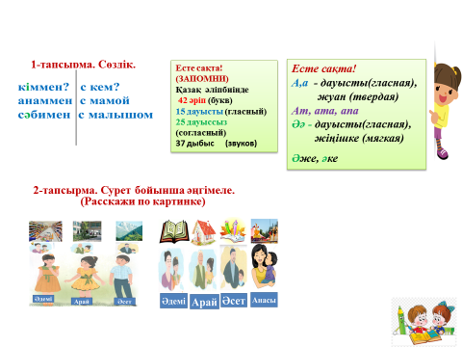
Жаңа сабақ | Тақырыбы: Көлік түрлері  1.Сөздікпен жұмыс.  мәшине-машина  ұшақ-самолет  автобус-автобус  пойыз-поезд  бағдаршам светофор  жедел жәрдем мәшинесі - машина скорой помощи  *мұғалім мәнерлеп оқиды:  *оқушылар мұғалімнен кейін барлығы дауыстап оқиды;  *сөз тіркесін құрастырады;  *сөздер мен суреттерді сәйкестендіреді. (қосымша 2) | Тыңдалым.Оқылым. Жаңа сөздерді тыңдайды, қайталайды. Айтылым. Дұрыс айтылуымен жаттығу жүргізеді. |  | Мұғалімнің бағалауы  «Смайлик» арқылы | 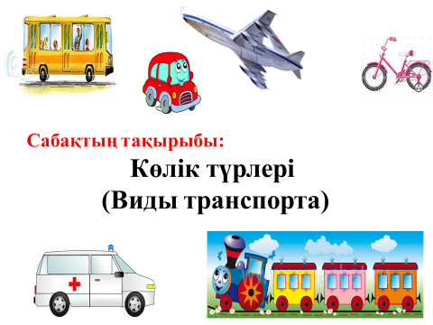  Сөздік  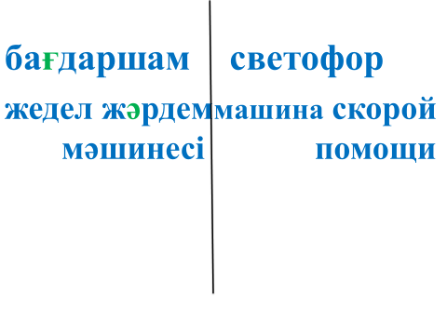
Жаңа сабақ | (МК, Ұ) 1 –тапсырма. Тыңда, қайтала. Үлгі бойынша айт.  Сөздер мен суреттерді сәйкестендір. | Тыңдалым. Айтылым.  Сөздер мен суреттерді сәйкестендіріп, аударады. |  | Дескриптор:  -сөздер мен суреттерді сәйкестендіреді. | Үнтаспа  5.4.1;  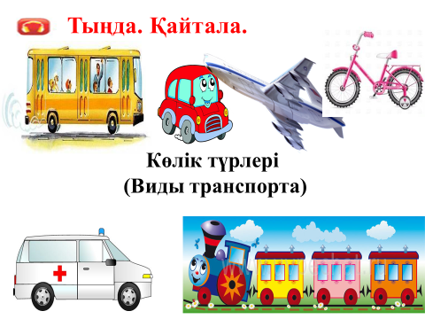
Жаңа сабақ | (МК, Ұ) 2-тапсырма. Ойлан. Толықтырып айт.  Мен .... саламын  .. | Тыңдалым. Айтылым.  Суретті көрсете отырып, сөздерді қайталайды |  | Дескриптор:  -сурет пен сөздерді мағынасына қарай ажыратады | 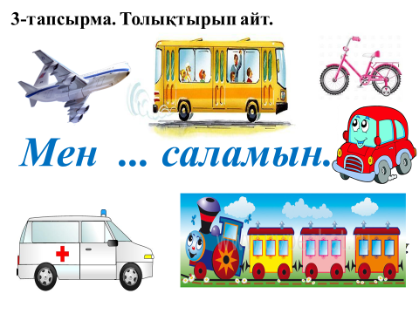
Жаңа сабақ | (Ұ) 3-тапсырма. Сұраққа жауап бер.  өз ойыңды айт.  Автобус қандай болады? | Айтылым. Автобусты түстер бойынша айтады |  | «Бас бармақ» тәсілі | Оқулық
Жаңа сабақ | (ЖЖ) 4-тапсырма. Үлгі бойынша сөйлес.  - Сен не саласың?  - Мен ұшақ саламын  - Ол қандай болады?  - Ол қызыл болады. | Сөйлесім. Оқушылар үлгі бойынша сөйлесім құрастырады |  | Мұғалімнің бағалауы  «Смайлик» арқылы | Оқулық
Жаңа сабақ | (МК, Ұ) 6 –тапсырма. Тыңда, қайтала. Үлгі бойынша айт.  Сөздер мен суреттерді сәйкестендір.  Дескриптор:  -сөздер мен суреттерді сәйкестендіреді.- | Айтылым. Тапсырма бойынша толық ақпарат береді. |  |  | Оқулық
Жаңа сабақ | Сергіту сәті  Сергіту сәтін жасату. | Сергіту сәтін жасату. |  |  | Үнтаспа
Жаңа сабақ | - Өө дыбысымен таныстыру, дыбыс түрін ажырату;  Ө-О –дыбыстарының айырмашылығын түсіндіру. Жуан, жіңішке дыбыстарды ажырата білуге үйрету.  Дәптермен жұмыс.  (МК,Ұ) 1-тапсырма. Бастыр. Жаз.  (Ө) 2-тапсырма. Суретке қара жаз. Бұл неше?  3-тапсырма. Тыңда, боя. | Тыңдалым. Жазылым  Айтылым.  Дәптердегі тапсырмаларды орындау арқылы оқушылар оқулықпен жұмыс барысында алған білімдерін бекітеді. |  | «Бас бармақ» тәсілі Дескриптор:  -жазу жолын және көркем жазу талаптарын сақтайды;  -сөздерді жазба әріптерімен жазады;  -үнтаспаны тыңдай отырып,түстерді бояйды. | №2 жұмыс дәптері  6-бет  Үнтаспа  5.3.3  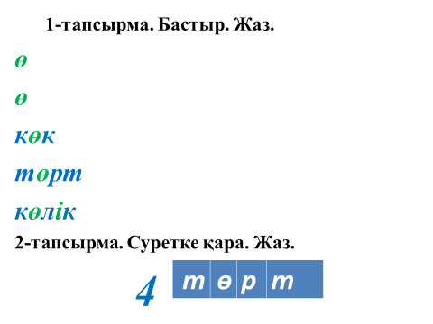  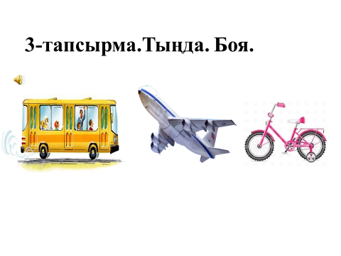
Жаңа сабақ | Сондай-ақ АКТ-ні қолдана білу дағдыларын қалыптастыру. | Айтылым. |  |  | Қосымша тапсырма:  1.7
ІІІ.Сабақтың соңы  ( 5 минут) | Сұрақ-жауап әдісі | Сөйлесім. Өз ойларын айтады.
ІІІ.Сабақтың соңы  ( 5 минут) | Үйге 1Сөздік  2.-тапсырма. Есте сақта  3-тапсырмае. Оқы |  |  |  | 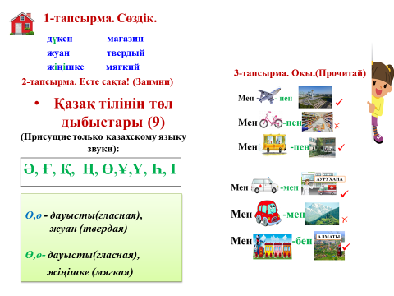
Бағалау | Мұғалімнің оқушылардың «бас бармағын» жоғары көрсету арқылы көңіл- күйлерінің жақсы екенін, сабақты түсінгенін білу, «бас бармағын» жартылай түсіру көңіл- күйлерінің түсіңкі, нашар екенін тақырыпты нашар түсінгенін,ал «бас бармағын»төмен түсіру көңіл- күйлерінің түсіңкі, нашар екенін тақырыпты мүлдем түсінбегенін білу. | Оқушылардың «бас бармағын» көрсету арқылы көңіл- күйлерінің жақсы екенін, сабақты түсінгенін айтады,«бас бармағын» жартылай түсіріп көңіл- күйлерінің түсіңкі, нашар екенін тақырыпты нашар түсінгенін,ал «бас бармағын» төмен түсіру көңіл- күйлерінің түсіңкі, нашар екенін тақырыпты мүлдем түсінбегенін білдіреді |  |  | Смайликтер
Рефлексия: | Төмендегі бөлікті сабағыңыз туралы өз ойыңызды жазуға қолданыңыз.  Өз сабағыңыз бойынша сол жақ бағандағы сұрақтарға жауап беріңіз. | Оқушылардың «бас бармағын» көрсету арқылы көңіл- күйлерінің жақсы екенін, сабақты түсінгенін айтады,«бас бармағын» жартылай түсіріп көңіл- күйлерінің түсіңкі, нашар екенін тақырыпты нашар түсінгенін,ал «бас бармағын» төмен түсіру көңіл- күйлерінің түсіңкі, нашар екенін тақырыпты мүлдем түсінбегенін білдіреді

